**Příloha 9.02.1**

**Tabulka menzurních vztahů**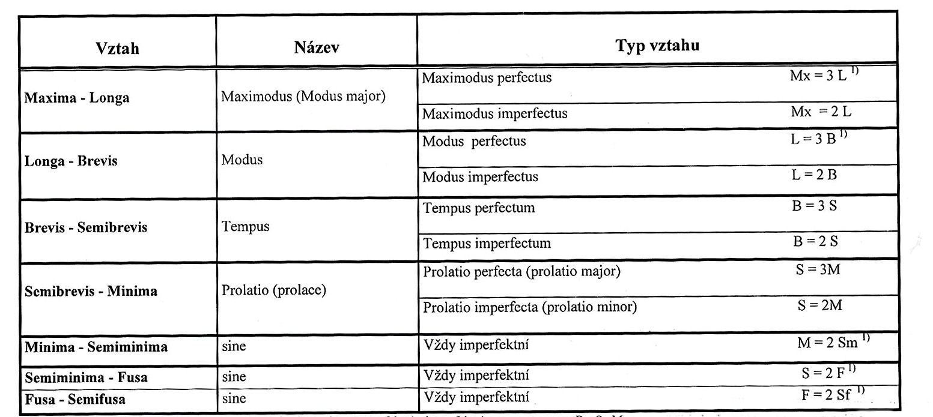

1. V systému černé a bílé menzurální notace existuje alternativnost perfektní a imperfektní menzury hlavně u modu, tempu a prolace. Menzury větších hodnot (Mx,L) jsou **zpravidla** imperfektní, hodnoty nejmenší (M, Sm, F) jsou **vždy** imperfektní.
2. Ve vztahu tempa a prolace existují tyto čtyři základní kombinace:

Tempus imperfectum cum prolatione imperfecta B=2S; S=2M 🡪 2/4 takt

Tempus imperfectum cum prolatione perfecta B=2S; S=3M 🡪 6/8 takt

Tempus perfectum cum prolatione imperfekta B= 3S; S=2M 🡪 3/4 takt

Tempus perfectum cum prolatione perfecta B=3S; S=3M 🡪 9/8 takt